Құрметті студент!!!
Осы №1 практикалық тапсырманы орындау үшін, қажет:
- Төмендегі мәлімдемелер арқылы құрылыс аймағының табиғи-климаттық сипаттамаға сәйкес жел раушанын сызып көрсету;

Жел раушаны - Метеорология мен климатологияда көп жылдық бақылаулар бойынша жел режимін сипаттайтын векторлық диаграмма. Ол көпбұрышқа ұқсайды, онда диаграмманың ортасынан әр түрлі бағытта бөлінетін сәулелердің ұзындығы (горизонттың румбалары) осы бағыттардың желдерінің қайталануына пропорционал (жел"қайдан" шығады). Жел бағыты әуе айлақтардың ұшу-қону жолақтарын, автомобиль жолдарын салу, елді мекендерді жоспарлау (ғимараттар мен көшелерді мақсатты бағдарлау), тұрғын үй массиві мен өнеркәсіптік аймақтардың өзара орналасуын бағалау (өнеркәсіптік аймақтан қоспаларды тасымалдау бағыты тұрғысынан) және басқа да көптеген шаруашылық міндеттер (агрономия, орман және саябақ шаруашылығы, экология және т.б.) кезінде ескеріледі.
Нақты бақылау деректері бойынша салынған жел раушаны салынған көпбұрыштың сәулелерінің ұзындығы бойынша басым немесе басым желдің бағытын анықтауға мүмкіндік береді, оның жағынан көбінесе осы аймаққа ауа ағыны келеді. Сондықтан бірқатар бақылаулар негізінде салынған нағыз жел раушаны әртүрлі сәулелердің ұзындығында айтарлықтай айырмашылықтарға ие болуы мүмкін.
Геральдика дәстүрлі түрде "жел раушаны" деп аталады — белгілі бір нүктеде жарықтың азимуттары бойынша біркелкі және тұрақты таралуы - бұл жалпы метеорологиялық қателік; іс жүзінде бұл көкжиек жақтарының негізгі географиялық азимуттарының сәулелер түрінде географиялық белгіленуі.
Жел бағыты жел бағытынан басқа, желдің жиілігін (белгілі бір белгі бойынша — күніне, айына, жылына), сондай-ақ желдің күшін, желдің ұзақтығын (күніне минут, сағатына минут) көрсете алады. Сонымен қатар, орташа мәндерді белгілеу үшін де, максималды мәндерді белгілеу үшін де жел раушандары болуы мүмкін. Сондай-ақ, екі немесе одан да көп параметрлердің диаграммалары болатын желдің күрделі раушанын жасауға болады.
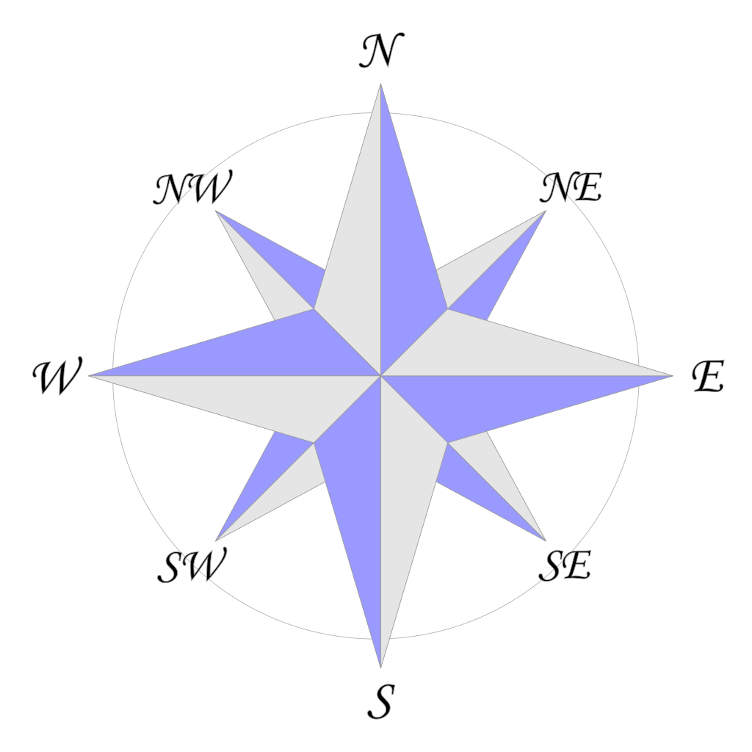

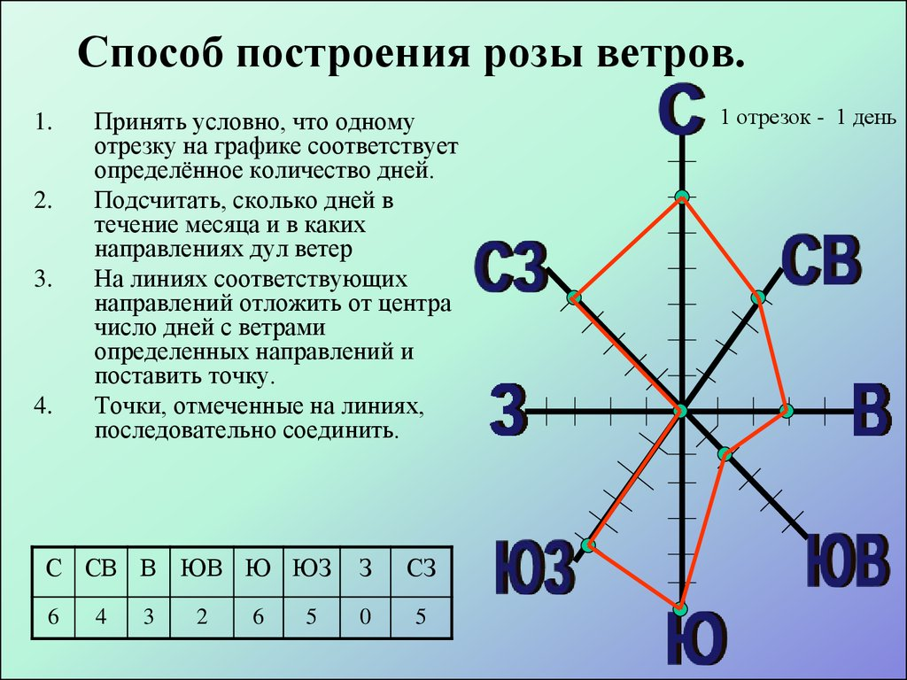

Негізгі әдебиеттер

- Аэродромы. Международные стандарты и рекомендуемая практика. Том 1. Проектирование и эксплуатация аэродромов.М.; 2013г. – 420 с.
- Руководство по проектированию аэродромов. Часть 2. Рулежная дорожка, перроны и площадки ожидания. М.; - 2013г. – 236с.
- СН РК 3.03-19-2013 Аэродромы.
- СНиП РК 3.03-03.2001 Аэродромы.
- СНиП РК 3.03-09-2006 Строительные нормы и правила. Автомобильные дороги, Астана 2007.
- СН РК 3.03-19-2003. Строительные нормы РК. Проектирование дорожных одежд нежесткого типа, Астана 2004.
- СН РК 3.03 – 34- 2006 Инструкция по проектированию дорожных одежд жесткого типа.
- СНиП РК 2.04-01-2001 «Строительная климатология».
- СТ РК 1397 Требования к составу и оформлению проектной и рабочей документации.
- Смирнова Т.Н. Общие требования к содержанию и оформлению учебно-методической литературы и других текстовых документов. У-Ка, ВКГТУ, 2002.
- Градостроительство. Планировка и застройка городских и сельских поселений СНиП РК 3.01-01-2008, Астана, 2008.
- Сильянов В.В., Домке Э.Р. Транспортно-эксплуатационные качества автомобильных дорог и городских улиц. Учебник для студентов вузов. 2-е изд. –М.Академия, 2008. – 352 с.
- «Автомобильные дороги» периодический журнал - г. Москва – 2006 – 2014 г.г.
Қосымша әдебиеттер

- Блохин В.И., Белинский И.А. и др. Аэродромы гражданской авиации. – М:, Воздушный транспорт, 1996. – 400с.
- Бондаренко В.С. О качестве строительства аэродромных покрытий.// Аэропорты- 1998. – 22с.
- Глушков Г.И., Тригони В.Е., и др. Изыскания и проектирование аэродромов. - М.; Транспорт, 1992. – 296 с.
- Ашфорд Н.Т., Раит П.Х., Проектирование аэродромов. – М.; Транспорт, 1988. – 328 с.
- Горецкий Л.И.–Эксплуатация аэродромов.–М.; Транспорт,1986.–280 с.
- Глушков Г.И., Бабков В.Ф., В.Е. Тригони. Под ред. Г.И.Глушкова, Изыскания и проектирование аэродромов. 2- ое издание переработанное и дополненное.– М.; Транспорт, 1992–463 с.

№ | Жобалау ауданы | 18-ТРК-1 тобының студенті
1 | Өскемен | Алимканов Сержан Ерсинулы
2 | Алматы | Ахметов Ернияз Мұратұлы
3 | Нур-Султан | Әбіхан Тәңірберген Мұхтарұлы
4 | Талдықорған | Әділбекұлы Зайсан
5 | Петропавл | Баймұрат Қадылбек
6 | Ақтау | Бейсенбай Әдемі Қайратқызы
7 | Атырау | Бекен Ержанат
8 | Актөбе | Бекібай Әлішер Әлиайдарұлы
9 | Қарағанды | Ельшинов Айболат Болатбекович
10 | Павлодар | Ералиев Ержан Қайырұлы
11 | Семей | Имадат Нұрсұлтан Мейрімжанұлы
12 | Көкшетау | Қахарманов Жасұлан Талғатұлы
13 | Шымкент | Мырқы Бексұлтан Баянұлы
14 | Мерке | Нуралыев Ернар Нуралыұлы
15 | Отар | Оралханов Темірлан Сырымұлы
16 | Кзыл Орда | Рақатбек Мамыржан
17 | Тараз | Рахметов Рахат Бақытқанұлы
18 | Шевченко | Сейсембеков Дастан Дидарұлы
19 | Новосибирск | Турарбеков Мадияр Мейрамжанович
20 | Лисаковск | Тұрсынов Нұртілеу Нұрбекұлы
21 | Сарыағаш | Чайкенов Алишер Бакытбекович
22 | Омск | Шәкерханова Аружан Арманқызы
23 | Барнаул | Ыждан Еркеғали Ермаханұлы

